Programación en Lenguajes Interpretados  
Primer Parcial   
Amerike

Instrucciones: Lea las siguientes preguntas y anote las respuestas en un documento de texto. Cuando finalice el examen convierta el archivo de texto en un archivo pdf y mándelo al correo del profesor [jjlopez@amerike.edu.mx](mailto:jjlopez@amerike.edu.mx).

Las calificaciones se pondrán a más tardar el viernes 10 de septiembre.

1. ¿Qué es un “cliente” y como se comunica con los servidores? (0.5 puntos)

Es “Cliente” es el navegador web del usuario. Con el se accede a las páginas y se mandan “request” al servidor.

1. ¿En que se diferencia el back-end del front-end? Mencione 3 tecnologías de cada uno. (0.5 puntos)

El front-end son cambios o herramientas que se usan del lado del cliente. O en su caso son lo que el usuario ve directamente, como puede ser el UI/UX de la página web. El back-end sucede del lado del servidor, o en su caso son las herramientas que se utilizan sin que usuario sepa de ellas, cómo el código que se ejecuta. En el caso del front-end tenemos herramientas como HTML y el navegador. Para el back-end tenemos los framework y los plug-ins que ayudan a obtener más información. Cómo analíticas o bases de datos. En ambos casos también sus respectivos lenguajes de programación.

1. ¿Cuáles son los archivos principales y sus funciones que están presentes en la estructura de una página web? (0.5 puntos)

El archivo de Index que es el archivo maestro para construir la página. El archivo .css para dar estilo a la misma. Los scripts que le dan funcionalidad detrás de ella. Como el Javascript o el TypeScript.

1. ¿Qué es una página dinámica y en qué se diferencia de una página estática? (0.5 puntos)

Las páginas estáticas son aquellas que no pueden cambiar en tiempo real, o su código es “estático”, por lo que la página no tendrá cambios previamente codificados.

Las páginas dinámicas permiten actualizar en tiempo real su información. Como pueden ser páginas de economía que necesita los cambios de precios en tiempo real. También para brindar una experiencia mas “vivida” de la página.

1. ¿Qué significa HTML y CSS, son propiamente lenguajes de programación? (0.5 puntos)

HTML es Hypertext Markup language. CSS es Cascading Style Sheets. Y no son propiamente lenguajes, ya no que no ofrecen funcionalidad directa, como podría ser el manejo de datos. Son meramente lenguajes de etiquetas para web.

1. ¿Qué es javascript y por qué se le dice que es un lenguaje interpretado? (0.5 puntos)

Javascript es un lenguaje basado en java que es compilado e interpretado en tiempo real. Por esto se le llama lenguaje interpretado.

1. ¿Qué son las etiquetas <body> y <head> en html? Vea el siguiente código, ¿que se mostrará en la página si se abriera y por qué pasa eso? (0.5 puntos)

<Body> Delimita el cuerpo de la página. Es decir, el área principal utilizable de la página web. <head> Es el contenedor para el metadata de la página. Información básica para la construcción e interpretación de la página web. <title> es el Título de la página que se muestra en la pesteña de la misma. El título es el título de la página. El <h1> en body es el primer párrafo de la página.

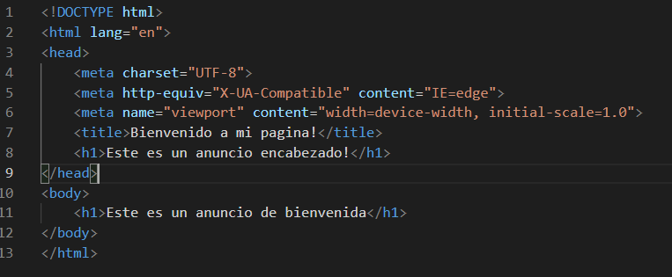

1. ¿Qué significa que una página sea responsiva y cuáles son los dos principales métodos para lograrlo? (0.5 puntos)

Son aquellas que son capaces de adaptarse a múltiples tamaños de pantallas o dispositivos. Para esto es importante que el código HTML esté bien generalizado para que no importe el dispositivo puede verse de forma correcta. También la velocidad de conexión y la fluidez de las interacciones de la misma ayudan a tener una página responsiva.

1. Vea el siguiente código:

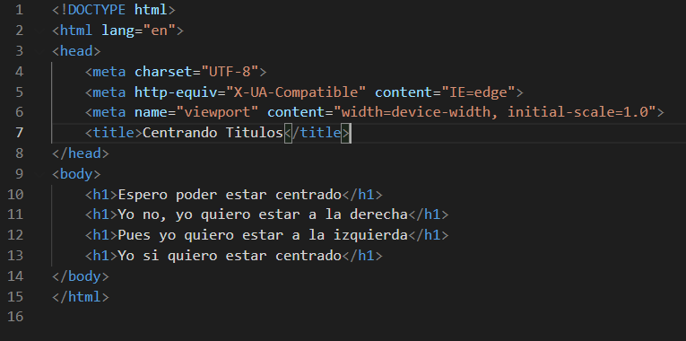

¿Que se necesita modificar al archivo HTML y a un nuevo archivo CSS para que se cumpla lo que los títulos dicen? (1 punto)

Al HTML se deben de utilizar 3 etiquetas “<h1>” diferentes. En el archivo de estilos se deben configurar cada etiqueta con el text-align requerido por cada una. (left, center, right)

1. Observa el siguiente código:

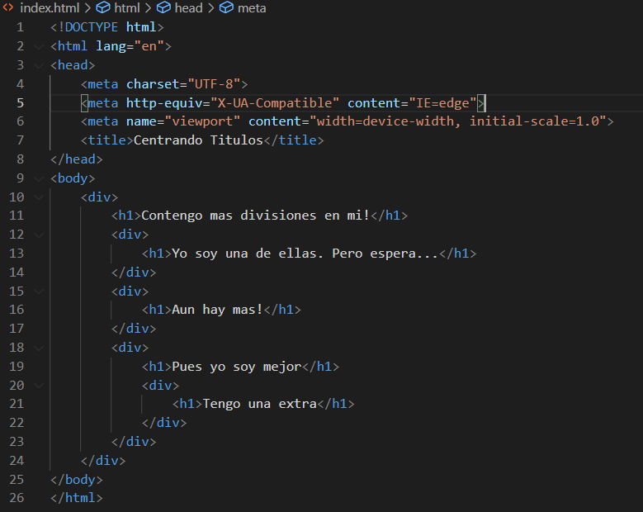

¿Qué tendrías que poner un el archivo CSS y en el HTML para que diera el siguiente resultado? (1 punto)

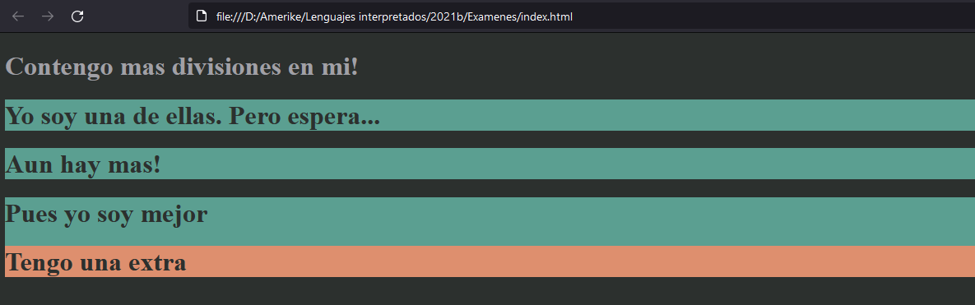

La paleta de colores es la siguiente:

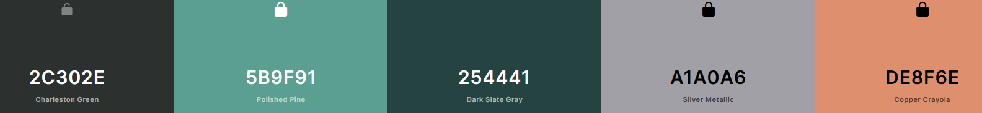

En el HTML se debe agregar un <br> en la línea 20. Las líneas 13 y 16 deben ser cambiados a un <h2> La línea 19 debe ser cambiada a un <h3> y el 21 por un <h4>. En el de estilo <h1> y <h2> debe tener un pading. Todos los <h> deber ser cambiados a los colores respectivos. El fondo de la página igual. El <h1> contiene un color de letra especial.

1. ¿Cuáles son los pasos y las instrucciones que se necesitan para poder crear un elemento HTML a partir de javascript? Escriba desde la creación del HTML. (0.5 puntos)

En el HTML se debe tener un elemento <p> libre desde el Index. También debe tener la referencia al script.

En el script se debe accesar al DOM. (document.) Se debe crear el elmento <p> y asignarle texto. Finalmente se debe agregar a la página con un append.

­­

1. Vea el siguiente código:

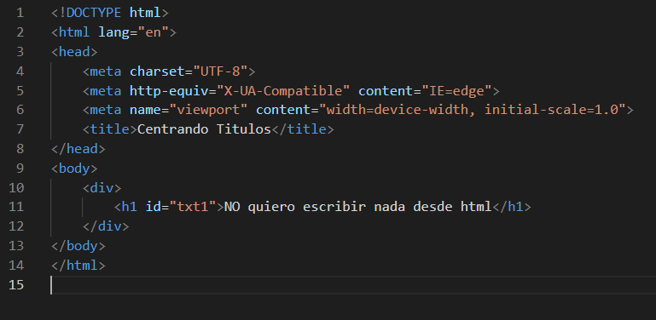

¿Que se necesita cambiar en el HTML y en un archivo javascript para qué es texto de ese título sea? (0.5 puntos)

Prefiero escribir desde javascript

En el HTML se debe agregar la referencia al script. En el script simplemente se debe accesar al elemento h1 con el DOM y usar la instrucción innerHTML para cambiar el texto.

1. Vea el siguiente código:

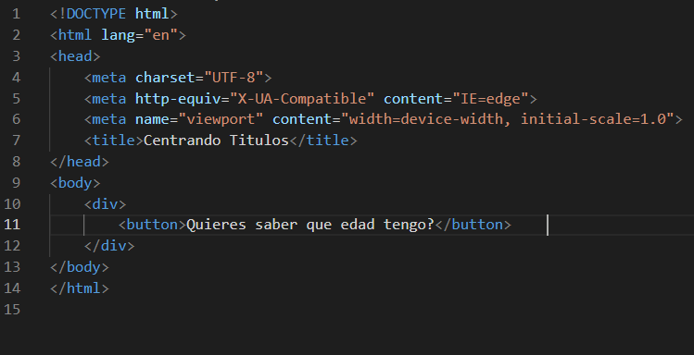

¿Que se tiene que modificar en el HTML y en javascript para que al presionar el botón muestre una alerta con la edad que tienes? (0.5 puntos)

Al HTML se debe agregar un <input> que permita recibir entrada del usuario. La referencia al script. El script debe tener un alert y leer del input del HTML para mostrar la edad. También al botón se debe agregar la función a la que llama del script.

1. ¿Qué es un json y que utilidades tiene en el mundo de la programación web? (0.5 puntos)

Un JSON es JavaScript Object Notation. Es un objeto de Java. Sirve principalmente como almacenamiento o listas. Objetos accesibles desde la web.

1. Observe el siguiente json, suponga que esta en una variable llamada “colors”:

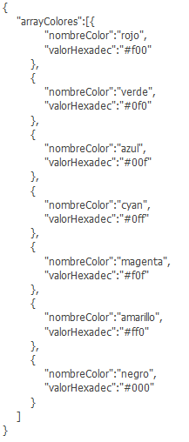

¿Como accedo al valorHexadec del color amarillo? (0.5 puntos)

colors.arraycolores[5].valorHexadec;

1. Si tengo en javascript la siguiente instrucción:

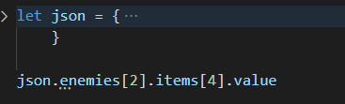

¿Como seria el formato del json al que estoy accediendo? Puede poner valores arbitrarios en las listas, pero debe haber un valor al final al que pueda acceder mediante esa instrucción. (0.5 puntos)

“enemies”:[{

0

},{

1

},{

“ítems”:[{

0

},{

1

},{

2

},{

3

},{

“Value”:”soy un valor”

}

]

}

]

1. Escriba el código en HTML, CSS y Javascript de una página que al presionar un botón calcule el cubo de un numero que se ingrese en un input. La pagina debe de tener un fondo de color, de letra y todos los elementos deberán de estar centrados. Al presionarlo se deberá de mostrar un nuevo texto con el resultado. (2 puntos)
2. <!DOCTYPE html>
3. <html lang="en">
4. <head>
5. <meta charset="UTF-8">
6. <title>Document</title>
7. <link rel="stylesheet" type="text/css" href="styles.css">
8. </head>
9. <body>
10. <div class="inicio">
11. <h1>
12. Calcular el cubo del número:
13. </h1>
14. <input id="number" placeholder="Escribe un número">
15. </div>
16. <div class="boton">
17. <button type="button" onclick="cube()">Calcular</button>
18. </div>
19. <div id="mydiv"></div>
20. <script src="main.js"></script>
21. </body>
22. </html>

function cube(){

var input_value = document.getElementById("number").value;

    var answer = input_value * input_value * input_value;

    let myH1 = document.createElement("h1");

    myH1.innerText = answer;

    document.getElementById("mydiv").append(myH1);

}

h1{

    color: red;

    font-weight: 400;

    text-align: center;

}

b{

    font-weight: 600;

}

body {

    background-color:blue;

}

div.inicio{

    padding-top: 20%;

}

div{

    text-align: center;

}

button{

    margin: 1em;

}